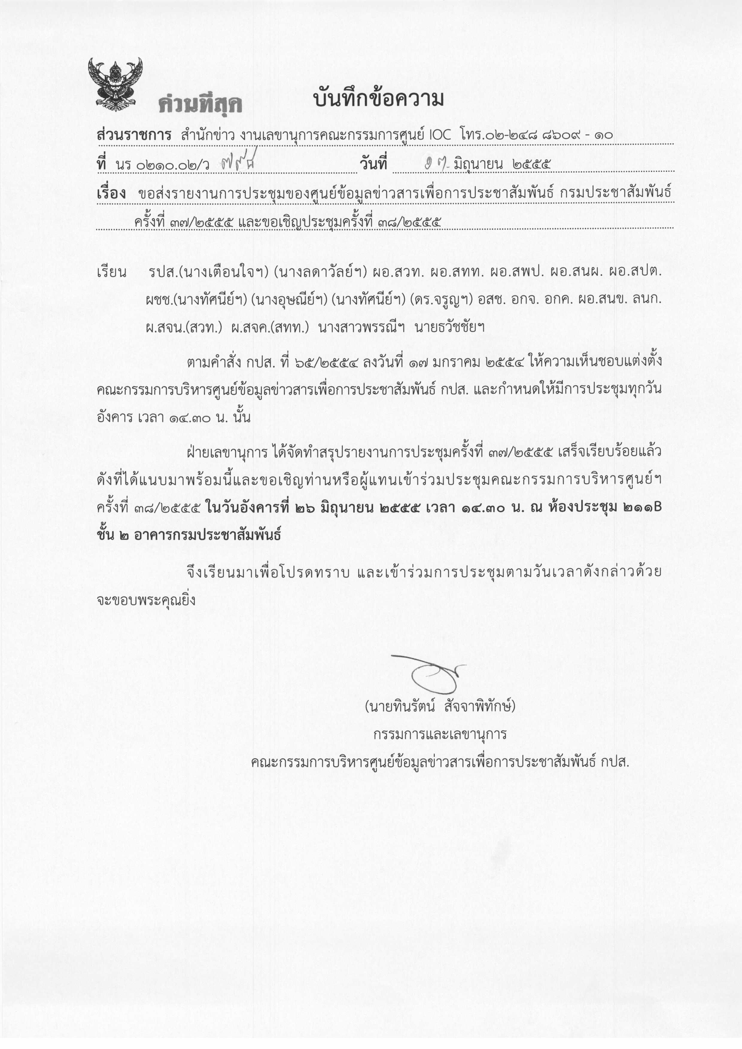ระเบียบวาระการประชุม
คณะกรรมการบริหารศูนย์ข้อมูลข่าวสารเพื่อการประชาสัมพันธ์ (IOC)
ครั้งที่ ๓๘ / ๒๕๕๕
วันอังคารที่ ๒๖ มิถุนายน ๒๕๕๕ เวลา ๑๔.๓๐ น.
ณ ห้องประชุม ๒๑๑ B ชั้น ๒ อาคารกรมประชาสัมพันธ์

ระเบียบวาระที่ ๑ เรื่องที่ประธานแจ้งที่ประชุมทราบ
ระเบียบวาระที่ ๒ เรื่องรับรองรายงานการประชุมครั้งที่ ๓๗ / ๒๕๕๕
ระเบียบวาระที่ ๓ เรื่องสืบเนื่อง
๓.๑ แผนสื่อสารประชาสัมพันธ์เพื่อการเผชิญเหตุในภาวะวิกฤต (สนข.)
๓.๒ แผนประชาสัมพันธ์ในภาวะวิกฤตสถานการณ์อุทกภัย
(แผนพระอินทร์) (สนข.)
ระเบียบวาระที่ ๔ เรื่องเพื่อทราบ
๔.๑ สรุปผลการปฏิบัติงานของศูนย์ IOC
๔.๒ วาระการทำข่าวของ สทท.
๔.๓ วาระการทำข่าวของ สวท.
๔.๔ กิจกรรมน่าสนใจในสัปดาห์หน้าของ ศสช.
ระเบียบวาระที่ ๕ เรื่องเพื่อพิจารณา
๕.๑ การบริหารประเด็นประจำสัปดาห์
ระเบียบวาระที่ ๖ เรื่องอื่นๆ

------------------------------------------

รายงานการประชุม
คณะกรรมการบริหารศูนย์ข้อมูลข่าวสารเพื่อการประชาสัมพันธ์ (IOC)
ครั้งที่ ๓๗/๒๕๕๕
วันอังคารที่ ๑๒ มิถุนายน ๒๕๕๕
ณ ห้อง ๒๑๑ B ชั้น ๒ กรมประชาสัมพันธ์

เริ่มประชุมเวลา ๑๔.๓๐ น.
รายชื่อผู้เข้าประชุม
- นายธีระพงษ์ โสดาศรี อปส. ประธาน
- นายสมภพ จันทร์ฟัก แทน ผอ.สวท.
- นางสาวโสภา โสรัจจตานนท์ แทน ร.ผอ.สทท.
- นางสาวศุภพร สาครบุตร แทน ผอ.สพป.
- นางธารทิพย์ ทองงามขำ ผอ.สนผ.
- นางสาวจันทิพย์ เนื่องจำนงค์ แทน ผอ.สปต.
- นางทัศนีย์ ผลชานิโก ผชช.
- นายจรูญ ไชยศร ผชช.
- นางทัศนีย์ ไตรอรุณ ร.ผชช./อกค.
- นายสมโภชน์ วิสุทธิแพทย์ อสช.
- นายทินรัตน์ สัจจาพิทักษ์ กรรมการและเลขานุการ
- นายสนธยา ศรีเวียงธวัช กรรมการและผู้ช่วยเลขานุการ
- นางสาวพรรณี ตั้งใจสถาปัตย์ กรรมการและผู้ช่วยเลขานุการ
ผู้ไม่มาประชุม (เนื่องจากติดราชการ)
- นางลดาวัลย์ บัวเอี่ยม รปส.
- นางเตือนใจ สินธุวณิก รปส.
- นางอุษณีย์ ศรีธัญรัตน์ ผชช.
- นายกิตติศักดิ์ หาญกล้า อกจ.
- นายธวัชชัย ชิดเชื้อ กรรมการและผู้ช่วยเลขานุการ
ผู้ร่วมประชุม
  - นายเสมอ นิ่มเงิน ลนก.
  - นายชูชาติ เทศสีแดง นักประชาสัมพันธ์ชำนาญการพิเศษ สนข.
  - นายวัฒนา เงินกลม นักประชาสัมพันธ์ชำนาญการ สลก..
  - นางสาวสุกัญญา ติณสุวรรณ นักประชาสัมพันธ์ปฏิบัติการ สทท.
  - นางสาวนภัสวรรณ โฆษะ นักสื่อสารมวลชน สนข.
  - นางสาวณิริษธิญารัตน์ จันทร์กระจ่าง นักสื่อสารมวลชน สนข.
  - นางสาวพนิดา ไชโยแสง นักสื่อสารมวลชน สนข.
  - นางสาวกัญญารัตน์ ดวงเพียราช นักสื่อสารมวลชน สนข.
ระเบียบวาระที่ ๑ เรื่องที่ประธานแจ้งที่ประชุมทราบ
- การประชุมคณะรัฐมนตรี โดยมีนายกรัฐมนตรีเป็นประธาน ได้กล่าวถึง ขณะนี้ มีชาวบ้านออกมาเรียกร้องเรื่องเงินช่วยเหลือเยียวยา การปิดถนน โดยมอบหมายผู้ว่าราชการจังหวัด และผู้บังคับการตำรวจภูธรในพื้นที่ชี้แจงทำความเข้าใจ โดยเฉพาะอย่างยิ่งอย่าให้มีการทุจริตหรือล่าช้า ซึ่งจะเป็นการวัดผลงาน ผู้ว่าราชการจังหวัดและผู้บังคับการตำรวจภูธรในพื้นที่ด้วย และขอให้แจ้งข้อมูลข่าวสารต่อสื่อมวลชนให้ได้รับทราบ การช่วยเหลือของรัฐบาล ย้ำว่าอย่าให้มีการเสนอข่าวทางหนังสือพิมพ์โดยที่นายกรัฐมนตรียังไม่ทราบเรื่อง
- มอบหมายให้นายกิตติรัตน์ ณ ระนอง รองนายกรัฐมนตรี เป็นประธานประชุม ๘ กระทรวงเศรษฐกิจ ทุกสัปดาห์โดยมีสำนักงานคณะกรรมการพัฒนาการเศรษฐกิจและสังคมแห่งชาติ
เป็นเลขานุการ รายงานคณะรัฐมนตรีทุกสัปดาห์
- การประชุมคณะรัฐมนตรีครั้งต่อไปในวันที่ ๑๙ มิถุนายน ๒๕๕๕ ณ โรงแรมรอยัลคลิฟ พัทยา
มติที่ประชุม - รับทราบ
ระเบียบวาระที่ ๒ รับรองรายงานการประชุม ครั้งที่ ๓๖/๒๕๕๕
มติที่ประชุม - รับรองรายงานการประชุม
ระเบียบวาระที่ ๓ เรื่องสืบเนื่อง
๓.๑ สนข. รายงานแผนสื่อสารประชาสัมพันธ์เพื่อการเผชิญเหตุในภาวะวิกฤต
สำนักข่าวประสานร่วมกับ สนผ. และหน่วยงานที่เกี่ยวข้อง มาร่วมกันจัดทำแผน ขณะนี้อยู่ระหว่างการหารือ ในการร่างฯ แผนขึ้นมาเป็นแผนหลักของ กปส.
๓.๒ สนข. รายงานแผนประชาสัมพันธ์ในภาวะวิกฤตสถานการณ์อุทกภัย (แผนพระอินทร์) สำนักข่าวได้นำเสนอแล้ว แต่ยังไม่ได้ข้อสรุป
มติที่ประชุม - รับทราบ
- มอบ สนข. นำแผนตามข้อ ๓.๑ และ ๓.๒ มาเสนอในที่ประชุมครั้งต่อไป โดยแผนพระอินทร์เป็นรูปแบบเดียวกัน แผนพิทักษ์องค์กรให้ สปข. ๑-๘ และหน่วยงานส่วนกลางจัดทำพร้อมนำส่งมาให้สำนักข่าวเป็นผู้รวบรวม
ระเบียบวาระที่ ๔ เรื่องเพื่อทราบ
๔.๑ การดำเนินงานของศูนย์ IOC.
- สรุปผลการรายงานประเด็นประจำสัปดาห์จาก สปข.๑-๘ , สทท. , สวท. , สนข. , สพป. , สปต. และ ศสช. ดังนี้ ยาเสพติด ๒๘% การแก้ไขรัฐธรรมนูญ/พ.ร.บ.ปรองดอง ๒๐% พระบาทสมเด็จพระเจ้าอยู่หัวเสด็จฯ เปิดพระบรมราชานุสาวรีย์ ร.๘ ๑๘% ราคาสินค้า ๑๘% การช่วยเหลือเยียวยาผู้ประสบอุทกภัย ๑๖% (ตามเอกสารประกอบการประชุม)
- สนข. เตรียมการรายงานข่าว และดำเนินการด้านข้อมูลข่าวสารในการประชุมคณะรัฐมนตรีอย่างเป็นทางการนอกสถานที่ครั้งที่ ๕ ที่โรงแรมรอยัลคลิฟ พัทยา จังหวัดชลบุรี ขณะนี้ มีการประสานงานกับทาง สปข.๗ อย่างใกล้ชิด โดยส่วนกลางได้จัดทำ press center ให้ข้อมูลข่าวสาร สปข.๗ บริการภาพนิ่ง และวีดีโอ แก่สื่อมวลชน และผู้ที่สนใจในการประชุม และมีการส่งทีมล่วงหน้าไปจัดทำข้อมูลโครงการต่างๆ ทั้ง ๔ จังหวัดเป้าหมาย จัดทำแบนด์เนอร์ มีการสนับสนุนวางระบบ CCTV ร่วมกับทาง สปข.๗ ตามจุดต่างๆ ในการประชุม
- การมอนิเตอร์สรุปการวิจารณ์ผ่านสื่อเกี่ยวกับการช่วยเหลือเยียวยาผู้ประสบอุทกภัย มี ๒ ประเด็นหลักคือ ๑. สื่อเร่งรัฐบาลชี้แก้ปัญหาการชดเชยแก่ผู้ประสบภัยน้ำท่วม ๒. สื่อเรียกร้องรัฐบาลเอาจริงเอาจังและสร้างความชัดเจนในการแก้ปัญหาน้ำท่วม
มติที่ประชุม - รับทราบ
๔.๒ วาระการทำข่าวของ สทท.
- ระหว่างวันที่ ๑๓–๑๙ มิ.ย. ๒๕๕๕ พยากรณ์อากาศ พายุฤดูร้อน เตือนภัยฝนตกหนัก น้ำท่วมฉับพลัน สถานการณ์น้ำท่วมภาคใต้ ภาคเหนือ มาตรการปราบปรามยาเสพติด ขยายผลมติ ครม. ติดตามภารกิจนายกฯ เตรียมการป้องกันน้ำท่วมต้นน้ำ กลางน้ำ และปลายน้ำ การประชุม ครม.นอกสถานที่ที่จังหวัดชลบุรี การตีความคำสั่งศาลรัฐธรรมนูญเรื่องการแก้ไขรัฐธรรมนูญ ฯลฯ (ตามเอกสารแจกในที่ประชุม)
๔.๓ วาระการทำข่าวของ สวท.
- ระหว่างวันที่ ๑๒–๑๘ มิ.ย. ๒๕๕๕ ผลการประชุม ครม.เกี่ยวกับการแก้ปัญหาสถานการณ์น้ำ รวมทั้งการลงพื้นที่ให้ความช่วยเหลือด้านอุทกภัยของนายกรัฐมนตรี การประชุม ครม. ในภาคตะวันออก สถานการณ์น้ำท่วมในภาคต่างๆ รวมทั้งภัยพิบัติธรรมชาติ การประชุมร่วมของรัฐสภา สภาวะเศรษฐกิจในยุโรปและผลกระทบกับประเทศไทย ทุจริตการสอบตำรวจชั้นประทวน ฯลฯ (ตามเอกสารแจกในที่ประชุม)
๔.๔ กิจกรรมในรอบสัปดาห์ของ ศสช.
- กิจกรรมพรุ่งนี้ที่กรุงเทพ และกิจกรรมหอประชุม กรมประชาสัมพันธ์ (ตามเอกสารแจกในที่ประชุม)
มติที่ประชุม - รับทราบ
ระเบียบวาระที่ ๕ เรื่องเพื่อพิจารณา
๕.๑ การบริหารประเด็นประจำสัปดาห์
๑. นายกรัฐมนตรี และคณะตรวจพื้นที่ ปลายน้ำ กลางน้ำ ต้นน้ำ
๑. สื่อ กปส. ติดตามภารกิจของนายกรัฐมนตรีในการลงพื้นที่ ปลายน้ำ กลางน้ำ ต้นน้ำ
ระหว่างวันที่ ๑๑ – ๑๔ มิถุนายน ๒๕๕๕
๒. ให้สื่อแจ้งเตือนภัยน้ำท่วม น้ำป่าไหลหลากโดยติดตามการรายงานสภาพอากาศจาก
หน่วยงานที่เกี่ยวข้อง เช่น กรมอุตุนิยมวิทยา ศูนย์เตือนภัยพิบัติแห่งชาติ
๓. ติดตามการช่วยเหลือเกษตรกรผู้ได้รับผลกระทบจากภัยธรรมชาติ
๔. ความคืบหน้าการแก้ไขปัญหา/การเตรียมรับมือเหตุอุทกภัย เช่น การขุดลอกคูคลอง
๕. ความคืบหน้าการแก้ไขปัญหา และการเยียวยาผู้ประสบอุทกภัยปี ๒๕๕๔
๒. การแก้ไขปัญหาสินค้าราคาแพง
๑. สัมภาษณ์พาณิชย์จังหวัด กรมการค้าภายใน ผู้ว่าราชการจังหวัด นายอำเภอถึงจุด
จำหน่ายสินค้า
๒. ติดตามมาตรการแก้ไขปัญหาสินค้าราคาแพงจากหน่วยงานที่เกี่ยวข้อง และนำเสนอ
วิธีการประหยัดค่าใช้จ่ายในครัวเรือนของประชาชน
๓. ยาเสพติด
๑. หน่วยงาน กปส. ติดตามการนำเสนอโครงการบำบัดผู้ติดยาเสพติดของภาครัฐ และ
ภาคประชาชน ตลอดจนการป้องกันและปราบปรามต่างๆ เพื่อสนับสนุนนโยบายการ
แก้ปัญหายาเสพติดของรัฐบาล
๒. สัมภาษณ์ตำรวจ หรือ ป.ป.ส. เกี่ยวกับผลการป้องกัน และปราบปรามยาเสพติดในแต่
ละพื้นที่ และติดตามข้อมูลเชิงลึกที่สามารถเปิดเผยได้ และเป็นประโยชน์ต่อประชาชน
๓. ให้ความร่วมมือกับหน่วยงานต่างๆ ที่ขอความร่วมมือเพื่อเผยแพร่ประชาสัมพันธ์
การป้องกันและปราบปรามยาเสพติด
๔. ร่างแก้ไขรัฐธรรมนูญ
๑. ติดตามข่าวความคืบหน้าในการพิจารณาร่างแก้ไขรัฐธรรมนูญ
๒. ประชาสัมพันธ์ให้ความรู้และความสำคัญของรัฐธรรมนูญ และขั้นตอนในการดำเนินการ
๕. ประชาคมอาเซียน
- หน่วยงาน กปส. เสนอข่าวเน้นนโยบายเชิงยุทธศาสตร์ด้านการเมือง และความมั่นคง
ด้านเศรษฐกิจ สังคม และวัฒนธรรมในการเข้าสู่ประชาคมอาเซียนในปี ๒๕๕๘ จาก
หน่วยงานที่เกี่ยวข้อง
๖. ประชุม ครม.สัญจร จ.ชลบุรี (๑๘ – ๑๙ มิถุนายน ๒๕๕๕)
๑. กปส.ประชาสัมพันธ์ผลดีของการประชุม ครม.สัญจรในต่างจังหวัด และเพื่อรับทราบ
ปัญหาของคนในพื้นที่
๒. ติดตามนำเสนอข้อมูลข่าวสารทั้งก่อนหน้า ระหว่าง และขยายผลโครงการต่าง ๆ ในการ
ประชุม ครม.สัญจรที่จังหวัดชลบุรี
มติที่ประชุม - ให้กำหนดประเด็นประชาสัมพันธ์ตามรายละเอียดข้างต้น
ระเบียบวาระที่ ๖ เรื่องอื่น ๆ
- สพป. แจ้งเรื่องสัปดาห์หน้าวันที่ ๒๑ มิถุนายน ๒๕๕๕ เป็นวันพระบิดาแห่งมัคคุเทศก์ไทย โดยกรมการท่องเที่ยวให้ข้อมูล กปส. เพื่อประชาสัมพันธ์ต่อไป
- ผชช. (นางทัศนีย์ ผลชานิโก) ในการประชุม ครม.สัญจร
ที่จังหวัดชลบุรี ที่เคยแจ้งว่าจะมีการจัดสื่อมวลชนสัญจรครั้งที่สอง ทางสำนักโฆษกขอแจ้งเลื่อนไม่มีกำหนดเนื่องจากภารกิจของรัฐมนตรีซ้ำซ้อนกันหลายแห่ง
- ผชช. (นายจรูญ ไชยศร) สนับสนุนแนวคิดของ อปส. และ
ผอ.สนข. เกี่ยวกับการดำเนินงานของ กปส. ที่เห็นว่าควรมองในภาพรวมของ กปส. โดยเฉพาะเรื่องแผนต่างๆ ที่จะต้องช่วยกันคิด และขับเคลื่อนไปด้วยกัน นอกจากนั้นได้เสนอแนะว่าควรจะช่วยกันทำ message design คือ การออกแบบข้อมูลข่าวสาร ยกตัวอย่างเช่น กรณีที่นายจรูญ ไชยศร เป็นตัวแทน กปส. ไปประชุมร่วมกับ ปปช. ซึ่งทาง ปปช. มีการเปลี่ยนแปลงยุทธศาสตร์ ปรับปรุง และทบทวนยุทธศาสตร์ทั้งหมด โดยนายกรัฐมนตรี ขึ้นกล่าวบนเวทีโดยไม่มีสคลิป ว่าสิ่งสำคัญประการหนึ่งที่จะร่วมมือกันก็คือรัฐบาลจะไม่ให้มีการซื้อขายตำแหน่งอีกต่อไป นี่คือ news (ข่าว) ก็คือเหตุที่เกิดขึ้น ฉะนั้นเมื่อเราจะมาทำเป็น information หรือ message design คือทั้ง สนข. สวท. สทท. ส.ปชส. ต้องมาออกแบบทำสาระข่าวสารขึ้นมาใหม่ว่าสิ่งที่นายกรัฐมนตรีกล่าว ที่โรงแรมมิราเคิล แกรนด์ นั้นกล่าวว่าอย่างไร ขยายผลนี้ออกไป เมื่อขยายผลออกไปแล้วก็ไปสัมภาษณ์ ผู้ที่เกี่ยวข้องในวงการอาชีพต่างๆ ทั้ง ตำรวจ ครู วงการต่างๆ ที่มีแนวโน้มว่าจะมีการซื้อขายตำแหน่ง และสัมภาษณ์ประชาชนในมุมมองของประชาชนว่าการซื้อขายตำแหน่งจะก่อให้เกิดโทษ พิษภัย และการสูญเสีย ทางเศรษฐกิจอย่างไรบ้าง เราสามารถขยายออกไปได้มากขึ้น ฉะนั้น คณะกรรมการ ioc มีหน้าที่สำคัญประการนี้ และสิ่งต่างๆที่เราได้ยกเป็นประเด็นในสัปดาห์ต่อไปก็อาศัยตัว message design ในการออกแบบข่าวสาร
เสนอให้ที่ประชุมเพื่อให้เป็นข้อมูล
มติที่ประชุม รับทราบ
เลิกประชุมเวลา ๑๕.๓๐ น.
-------------------------
นางสาวณิริษธิญารัตน์ จันทร์กระจ่าง / ผู้จดรายงานการประชุม
นายชูชาติ เทศสีแดง / ผู้ตรวจรายงานการประชุม

